Алгоритм Сугено
Нечеткий логический вывод по алгоритму Сугено (иногда говорят алгоритм Такаги-Сугено) выполняется по нечеткой базе знаний:
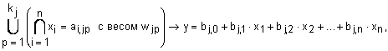 ,
где - некоторые числа.
База знаний Сугено аналогична базе знаний Мамдани за исключением заключений правил , которые задаются не нечеткими термами, а линейной функцией от входов : 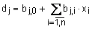. Правила в базе знаний Сугено являются своего рода переключателями с одного линейного закона "входы - выход" на другой, тоже линейный. Границы подобластей размытые, следовательно, одновременно могут выполняться несколько линейных законов, но с различными степенями. Степени принадлежности входного вектора 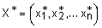 к значениям рассчитывается следующим образом:
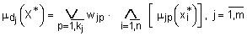,
где - операция из s-нормы (t-нормы), т.е. из множества реализаций логической операций ИЛИ (И). В нечетком логическом выводе Сугено наиболее часто используются следующие реализации треугольных норм: вероятностное ИЛИ как s-норма и произведение как t-норма.
В результате получаем такое нечеткое множество , соответствующее входному вектору :
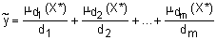.
Обратим внимание, что в отличие от результата вывода Мамдани, приведенное выше нечеткое множество является обычным нечетким множеством первого порядка. Оно задано на множестве четких чисел. Результирующее значение выхода определяется как суперпозиция линейных зависимостей, выполняемых в данной точке мерного факторного пространства. Для этого дефаззифицируют нечеткое множество , находя взвешенное среднее 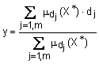 или взвешенную сумму 

